Année 2020/2021

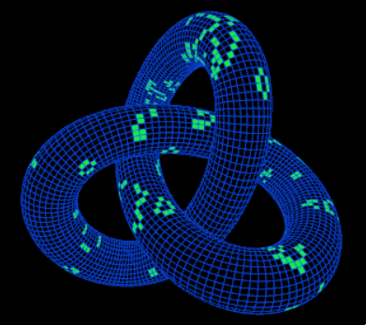

Damien Fournier, Théa Kieffer, Robin Difazio, Ibrahima Doumbia

Rapport de Projet

Le Jeu de La Vie

Présentation du jeu 2

Histoire du jeu 2

Règles du jeu 2

Implémentation du jeu sous VBA 3

Création de la grille de jeu 3

Calcul de la prochaine génération 4

Implémentation du programme 5

L’interface de jeu 6

Présentation et structure 6

Sauvegarder un modèle 7

Charger un modèle 8

Les modèles préexistants 9

Les modèles sauvegardés 10

Options 12

Changer les règles 12

Implémenter les nouvelles règles 13

Les conditions d’arrêt 15

Remplissages 17

Conclusion 18

# 

# Présentation du jeu

## Histoire du jeu

Le jeu de la vie a été inventé par John Conway en 1970, alors qu’il est professeur de mathématiques à l’université de Cambridge, au Royaume-Unis. C’est probablement l’automate cellulaire[1] le plus connu. Le jeu de la vie est un « jeu à zéro joueur » : il ne nécessite pas d’action du joueur pendant son déroulement. Seules les conditions initiales du jeu peuvent être modifiées en début de partie.

## Règles du jeu

Le jeu se déroule sur une grille à deux dimensions, théoriquement infinie (mais de longueur et de largeur finies et plus ou moins grandes dans la pratique), dont les cases — qu’on appelle des « cellules », par analogie avec les cellules vivantes — peuvent prendre deux états distincts : « vivante » ou « morte ».

Une cellule possède huit voisins, qui sont les cellules adjacentes horizontalement, verticalement et diagonalement.

À chaque étape, l’évolution d’une cellule est entièrement déterminée par l’état de ses huit voisines de la façon suivante :

* une cellule morte possédant exactement trois voisines vivantes devient vivante (elle naît) ;
* une cellule vivante possédant deux ou trois voisines vivantes le reste, sinon elle meurt.

Ainsi, la configuration 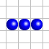 donne au tour suivant la configuration 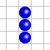 qui redonne ensuite la première.

# 

# Implémentation du jeu sous VBA

## Création de la grille de jeu

Nous avons d’abord choisi de travailler avec un quadrillage de taille 50x70, avec la nomenclature suivante : une cellule vivante contient le numéro 1 tandis qu’une cellule morte contient le numéro 0. Cela permet de simplifier nos fonction VBA. Nous appliquons ensuite une mise en forme conditionnelle de sorte que les cellules vivantes apparaissent en noir tandis que celles mortes restent en blanc et nous cachons le numéro contenu dans ces cellules.

Nous obtenons cette feuille qui va nous servir de plateforme de jeu et que nous appellerons *Plateau* dans la suite :

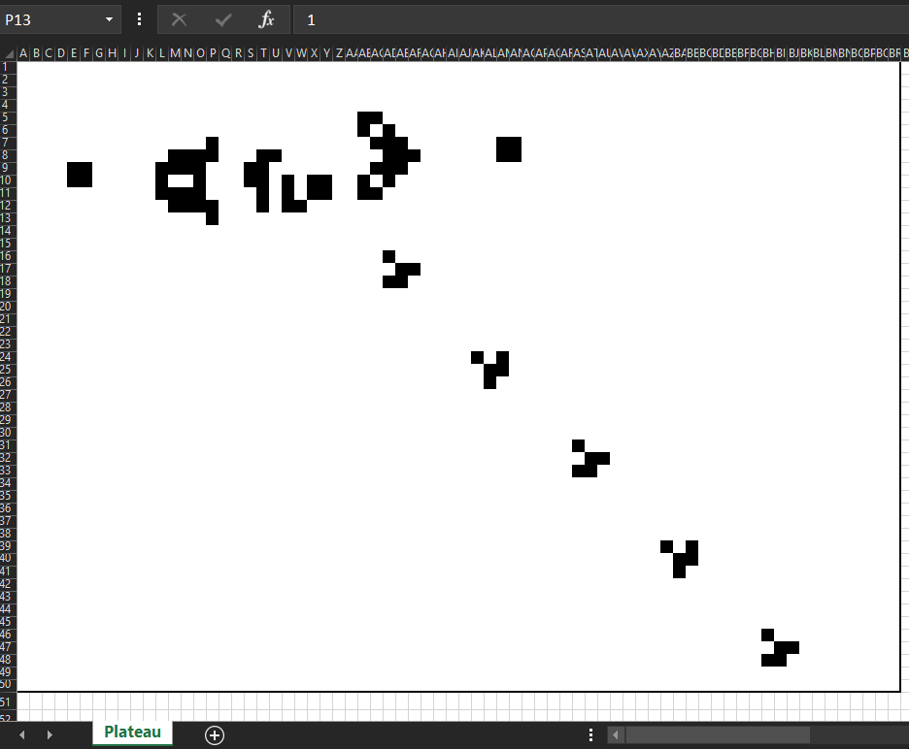

Figure 1 : Grille du jeu

## Calcul de la prochaine génération

Nous avons ensuite créé une fonction *nextG* prenant en paramètre les coordonnées d’une cellule appartenant à la feuille *Plateau* à la génération *n* et renvoyant l’état de cette cellule à la génération *n+1*.

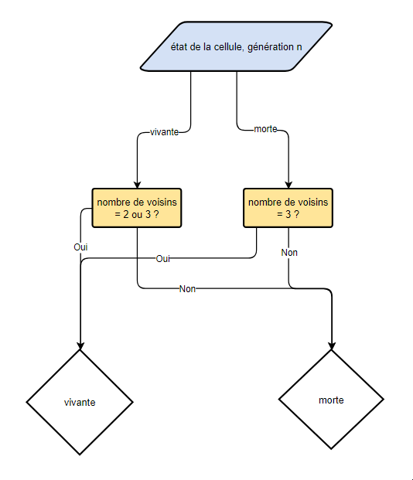

Figure 2 : algorithme de nextG

Nous ne pouvons pas remplacer directement l’état d’une cellule de génération *n* dans *Plateau* sans avoir au préalable calculé tous les états pour la génération *n+1[2]*. Nous avons donc créé une nouvelle feuille *nextGen,* qui contient l’état de toutes les cellules de *Plateau* à la génération d’après. Cette feuille n’est d’aucune utilité pour le joueur et est donc cachée.

Nous avons ensuite créé une fonction *test* qui, dans sa première version, nous a permis d’observer l’évolution de notre grille sur *Plateau* à l’aide d’une boucle qui appelle *nextG* sur toutes les cellules de la grille puis qui modifie les valeurs ainsi obtenues dans *nextGen*.

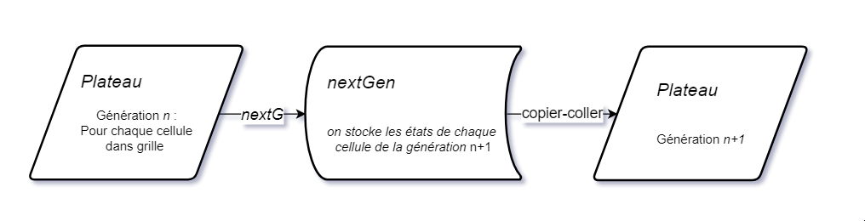

Figure 3 : algorithme de la fonction test

## Implémentation du programme

Nous avons ensuite créé une procédure *jouer* qui appelle notre fonction *test* dans une boucle. Dans un premier temps, nous ne nous sommes pas préoccupés des possibles conditions d’arrêt[3] de cette boucle hormis un arrêt manuel du joueur à l’aide d’un bouton.

Pour le bouton, nous avons choisi une commande ActiveX car plus flexible d’utilisation qu’un contrôle de formulaire classique. Il s’agit du même bouton, appelé *CommandButton1*. Au démarrage, quand la simulation n’est pas en cours, le bouton contient le texte « jouer ». Dès que l’on clique dessus, il appelle la procédure *jouer* et change de texte (« Arrêter ») et de couleur de fond. En cliquant de nouveau dessus, on stoppe la boucle appelant *test* dans *jouer*; la simulation s’arrête et le bouton reprend son apparence initiale.

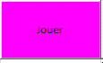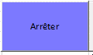

Figure 4 : les deux formes de CommandButton1

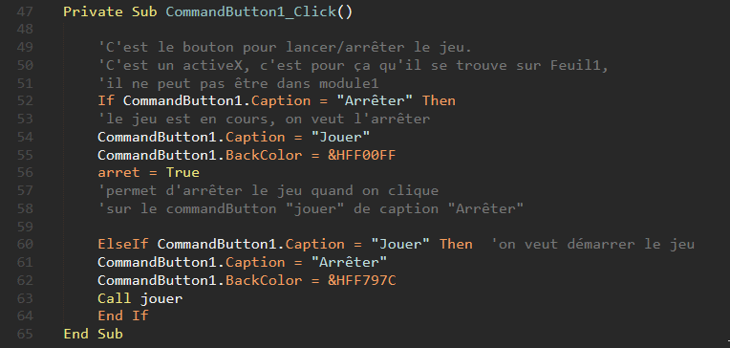

Figure 5 : le code derrière CommandButton1

# 

# L’interface de jeu

## Présentation et structure

Le principe du jeu et l’implémentation du code sont assez simple. Nous avons donc concentré nos efforts sur l’expérience de jeu pour l’utilisateur. Malgré un design simple et épuré, le jeu permet d’effectuer de nombreuses actions. La grille de jeu occupe une place centrale tandis qu’un menu est disponible à droite et permet d’interagir avec la simulation. Une fenêtre en bas à droite indique le statut de la simulation et certains paramètres choisis par l’utilisateur.

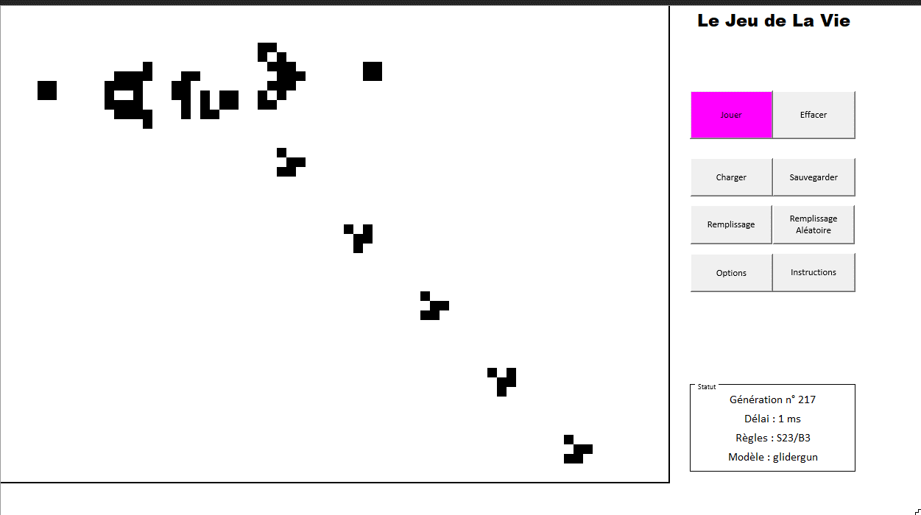

Figure 6 : l'interface du jeu

Hormis le bouton « Jouer/Arrêter » (*CommandButton1*), tous les autres boutons sont des contrôles de formulaire. Ils se trouvent tous dans *Module1* et permettent d’accéder à d’autres userforms (*Aleatoire, Sauvegarder, UserForm 1 = Librairie, Options*), d’effacer la grille (le statut de chaque cellule est mort), de la remplir de cellules vivantes ou de lire les instructions du jeu.

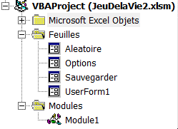

Figure 7 : structure de l’interface

## Sauvegarder un modèle

Le bouton *sauvegarder* permet d’enregistrer le modèle présent sur la grille de jeu.

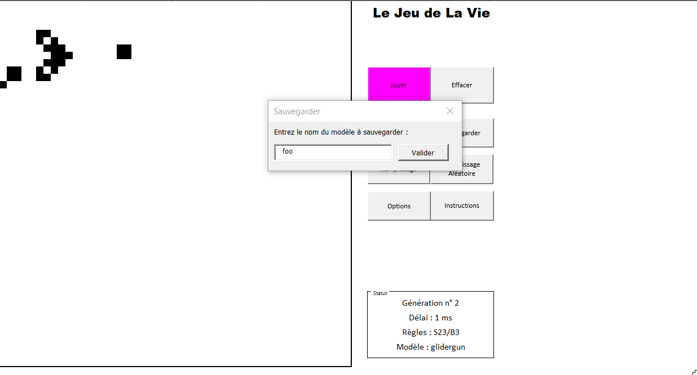

Figure 8 : sauvegarder un modèle

Derrière cette naïve interface se cache une plage nommée appelée *Sauvegardes* contenant tous les noms de sauvegarde de l’utilisateur. Cette plage nommée est une liste dynamique[4] régie par la formule suivante :



Figure 9 : une plage dynamique : Sauvegardes

En cliquant sur *Valider,* le nom rentré par l’utilisateur est ajouté à la fin de la liste dynamique *Sauvegardes,* une nouvelle feuille du même nom[5] est créée contenant les valeurs sur la grille de *Plateau*. Cette feuille est cachée de l’utilisateur[6].

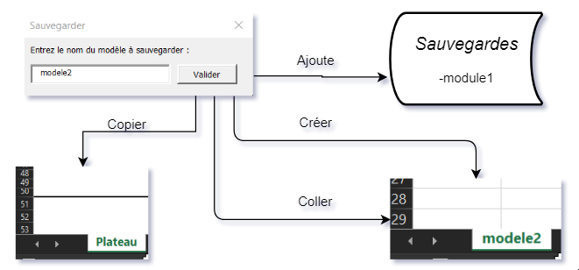

Figure 10 : algorithme de sauvegarde de modèle

## Charger un modèle

Le bouton *Charger* permet d’utiliser un modèle préexistant ou un modèle sauvegardé par l’utilisateur. Il ouvre l’userform *UserForm1*, que l’on appellera par la suite *Librairie* par souci de clarté. *Librairie* est composé de deux pages. La première page contient les modèles préenregistrés et la seconde, les modèles enregistrés par l’utilisateur.

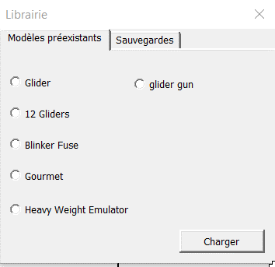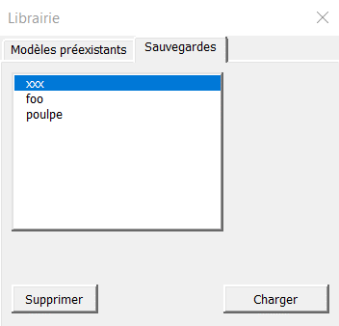

Figure 11 : l'userform Librairie

### Les modèles préexistants

Il s’agit de modèles que nous avons ajouter manuellement au jeu. Ce sont des modèles plutôt connus qui permettent de donner à l’utilisateur une idée des possibilités du jeu. Ces modèles se trouvent dans des feuilles cachées de l’utilisateur. En cliquant sur *Charger*, la procédure privée *Charger_Click()* récupère le nom du modèle choisi avec les OptionButtons, le stocke dans une variable globale appelée *modele* et appelle la fonction *chargerTable* située dans le code VBA de la feuille *Plateau*. *chargerTable* prend comme argument une chaîne de caractère correspondant au nom de la feuille sur laquelle le modèle se trouve, copie ses valeurs et les collent sur la grille de *Plateau*.

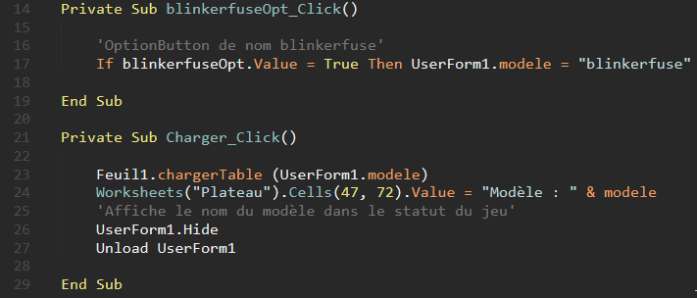

Figure 12 : récupérer une valeur parmi un ensemble de OptionButton et la procèdure Charger_Click()

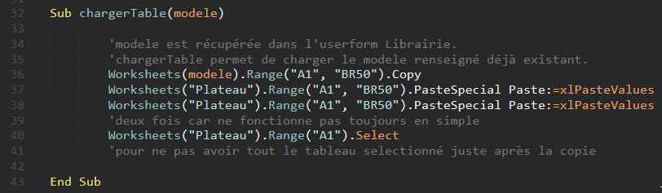

Figure 13 : la procèdure chargerTable

### Les modèles sauvegardés

Il s’agit des modèles sauvegardés par l’utilisateurs via la commande *Sauvegarder*. Cette page contient une listbox *ListBox1* de source[7] la liste dynamique *Sauvegardes* introduite en III. ii. Et deux CommandButtons *supprimerSauvegarde* et *chargerSauvegarde*.

Par une méthode analogue à celle présentée en a), *chargerSauvegarde* récupère le nom du modèle choisi et appelle *chargerTable* dans la feuille *Plateau*.

Le bouton *supprimerSauvegarde* permet de supprimer un modèle sauvegardé. En cliquant dessus, il supprime entièrement la ligne[8] contenant le nom du modèle dans la liste dynamique *Sauvegardes*. En revanche, il est impossible de supprimer tous les modèles sauvegardés.

En effet, la *ListBox1* est reliée à la liste *Sauvegardes*, or celle-ci ne peux pas ne pas contenir aucun élément, autrement la formule de la figure 8 contiendrait un problème de référence. Pour pallier ce problème, nous avons créé une procédure permettant de verrouiller le bouton *supprimerSauvegarde* si le nombre d’éléments de la liste *Sauvegardes* est égal à 1.

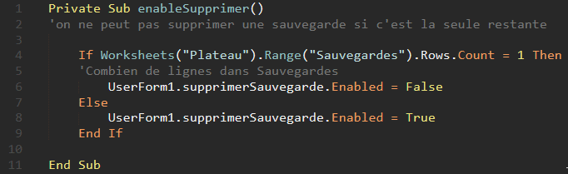

Figure 14 : La procèdure enableSupprimer

De même, si l’on souhaite supprimer le premier élément de *listBox1*, on ne peut pas simplement supprimer l’élément de la liste correspondant car sa référence absolue est utilisée dans la formule définissant *Sauvegardes*. Pour remédier à ce problème, nous remplaçons chaque éléments (sauf le dernier) de *Sauvegarde* par l’élément juste en dessous de lui, puis nous supprimons la dernière ligne de *Sauvegardes* (qui contient donc un doublon)[9].

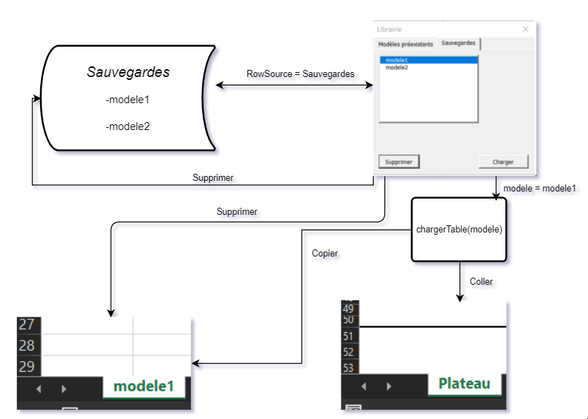

Figure 15 : algorithme de suppression et de chargement d'un modèle sauvegardé

## Options

Le bouton *Options[10]* permet de changer les règles de naissance et de survie, de donner une limite au nombre de générations que l’on souhaite observer et de régler le délai entre chaque génération.

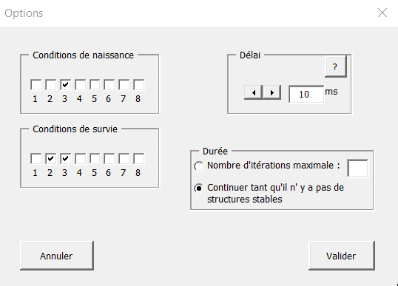

Figure 16 : l'UserForm Options

### Changer les règles

A l’ouverture du jeu, les valeurs par défaut sont celles décrites dans les instructions du jeu, c’est-à-dire, deux ou trois cellules voisines vivantes pour rester en vie et trois cellules voisines vivantes pour naître (S23/B3 : Successor = 2 or 3 / Born = 3). On peut changer ces valeurs en cochant les conditions de naissance et de survie que l’on souhaite. Cela se répercute naturellement dans le calcul de la prochaine génération avec la fonction *nextG.* Afin de récupérer les valeurs de l’UserForm *Options*, nous utilisons deux variables globales *regleSurvie* et *regleNaissance* qui sont des chaînes de caractère. Ces variables prennent une succession de chiffres correspondant aux règles choisies. Par exemple en S23/B3, regleSurvie = 23 et regleNaissance = 3. Cela nous permet ensuite d’afficher les règles à l’utilisateur dans la fenêtre « statut » du jeu.

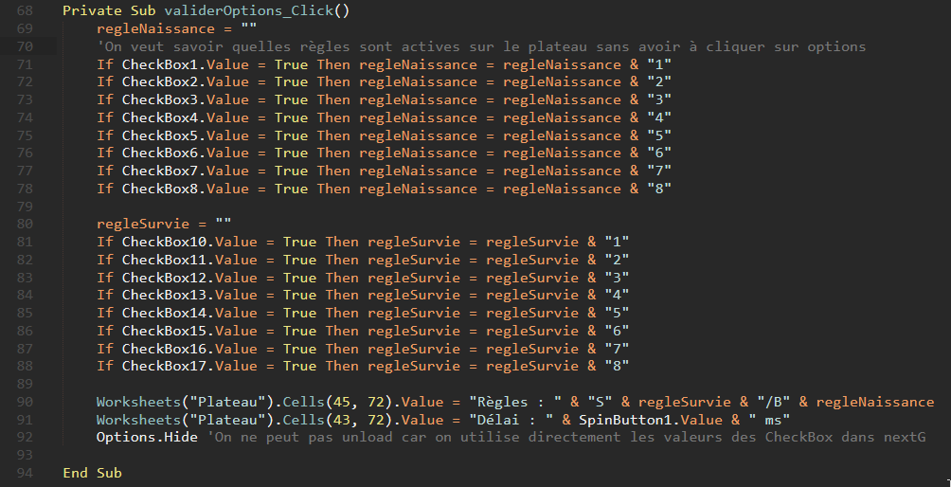

Figure 17 : validation des options

On affiche également le délai choisi par l’utilisateur (de 10 ms par défaut). L’utilisateur peut varier le délai en rentrant manuellement une valeur numérique dans le textBox ou en utilisant la toupie. Il faut donc relier ces deux outils.

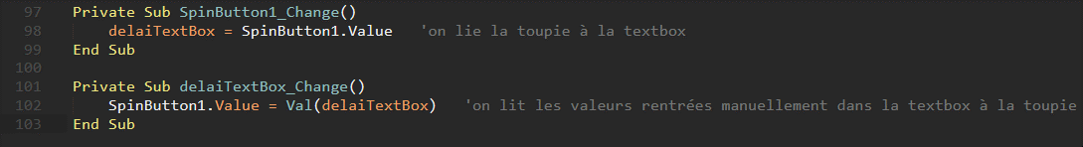

Figure 18 : liaison SpinButton / TextBox

On peut aussi cocher le bouton d’option « Nombre d’itérations maximale » et renseigner le nombre voulu. Cela modifie la fonction *jouer*, qui, au lieu de boucler tant que la simulation n’est pas stable, va boucler jusqu’à cette limite.

### Implémenter les nouvelles règles

Les règles de naissance et de survie viennent simplement modifier le calcul de la prochaine génération dans *nextG.* On récupère les valeurs de chaque règle directement dans le UserForm *Options*. Cela nous permet de ne pas avoir à créer seize nouvelles variables (chacune correspondant à S1, S2 , …, B1, …, B8) et simplifie grandement le code de *nextG*. La contrepartie est que l’on ne peut plus Unload ce UserForm une fois ouvert une première fois.

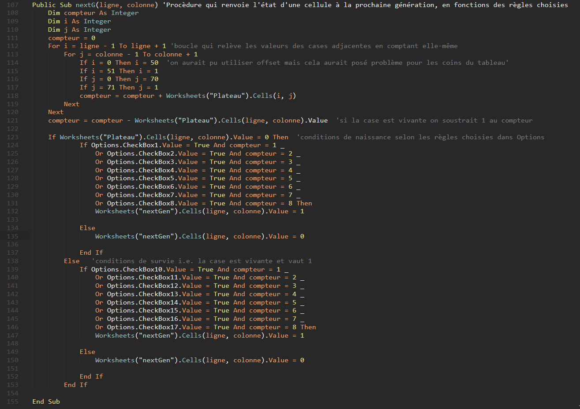

Figure 19 : la procédure nextG

Par défaut, à l’ouverture du classeur, on met les règles S23/B3 et pas de limite d’itération.

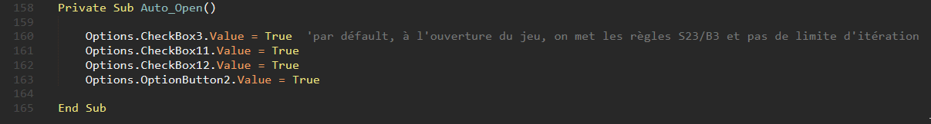

Figure 20 : paramètres par défaut à l'ouverture du classeur

Afin d’utiliser le délai, nous utilisons la fonction Sleep(). Nous avons aussi besoin des modules suivants.

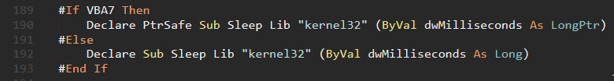

Figure 21 : module délai

### Les conditions d’arrêt

La simulation peut s’arrêter sous plusieurs conditions, que l’on a entré un nombre d’itérations maximale ou pas. D’abord, l’utilisateur peut décider d’arrêter la simulation en cliquant sur « Arrêter » (*CommandButton1*). Dans ce cas, le booléen *arret* prend la valeur True.

Une autre condition d’arrêt est l’obtention d’un état stable de la simulation ; la disposition des cellules ne bougera plus. C’est par exemple le cas pour cette configuration :



Figure 22 : état stable

Nous ajoutons donc à la fonction *test* (fonction qui appelle la procédure *nextG* sur toutes les cellules puis qui copie/colle le résultat obtenu dans *Plateau*), un test permettant de détecter s’il y a eu un changement entre l’état actuel et l’état calculé suivant. On introduit un booléen *different* qui renvoie True tant qu’il y a au moins une cellule qui diffère dans son état à la génération *n+1* par rapport à la génération *n* et False sinon. Dès que *different* est False, on assigne à *arret* la valeur True.

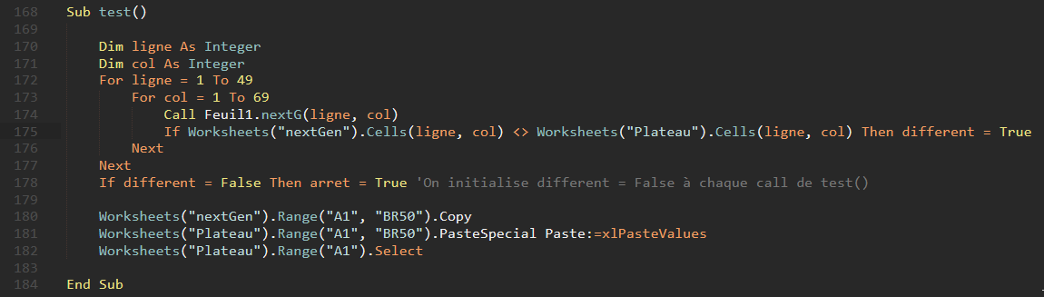

Figure 23 : la procédure test() et sa condition d'arrêt

Tant que la simulation n’est pas stable, à chaque appel de *test()* par *jouer()*, *different* aura pris la valeur True. Or *test()* peut uniquement changer la valeur de *different* de False à True. Ainsi, à chaque appel de *test()* dans *jouer()*, on initialise avant *different* à False.

Finalement, la dernière condition d’arrêt existe quand on atteint la limite d’itération imposée par l’utilisateur. Cette potentielle limite est directement utilisé par *jouer()* depuis l’UserForm *Options.*

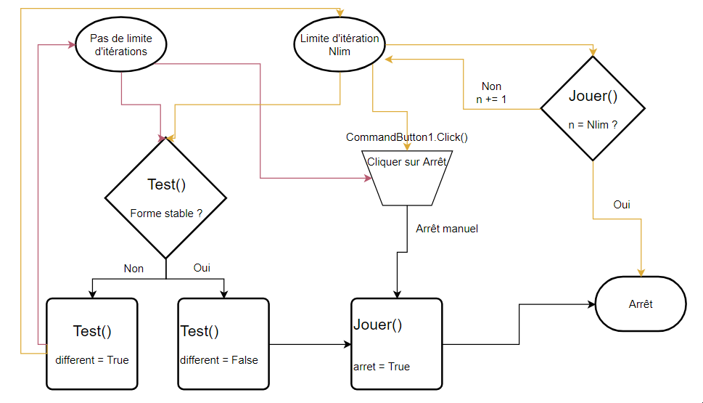

Figure 24 : différentes conditions d'arrêt

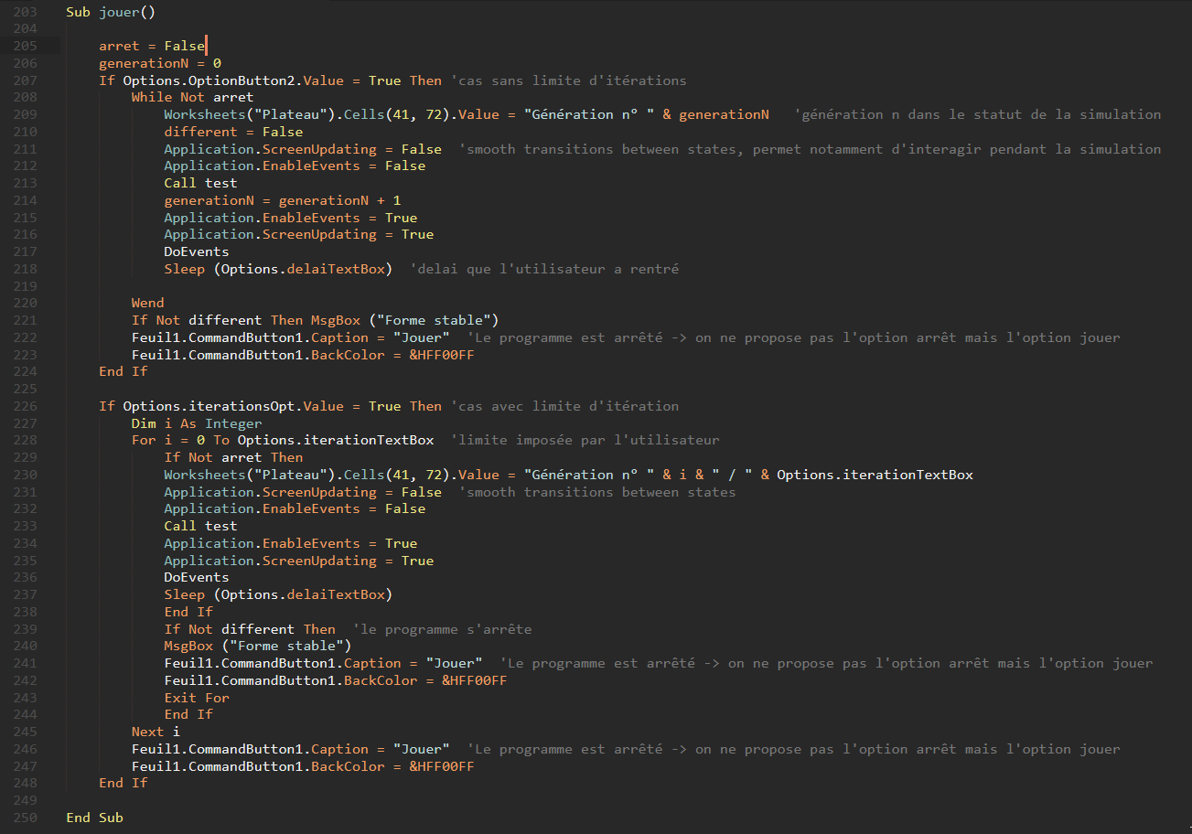

Figure 25 : la fonction jouer()

### Remplissages

Le bouton *Remplir* permet de remplir la grille de cellules vivantes. Le bouton *Remplissage Aléatoire* ouvre l’UserForm *Aleatoire*.

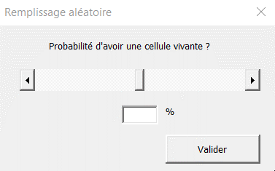

Figure 26 : l'UserForm Aleatoire

Celui-ci dispose d’un curseur variant de 0 à 100 ainsi qu’un textBox où l’on peut rentrer manuellement la valeur souhaitée. Le curseur est lié à la textBox par la procédure suivante.



Figure 27 : liaison curseur / textBox

En cliquant sur « Valider », la procédure suivante se déclenche.

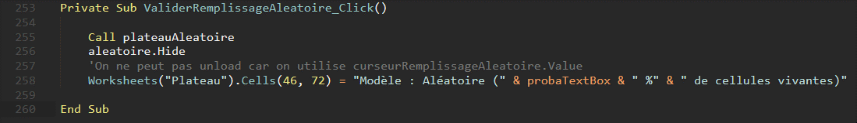

Figure 28 : procédure Valider Remplissage Aléatoire

On utilise ici la procédure plateauAleatoire qui assigne pour chaque cellule dans la grille l’état vivant ou mort suivant la probabilité renseignée dans *Aleatoire*.

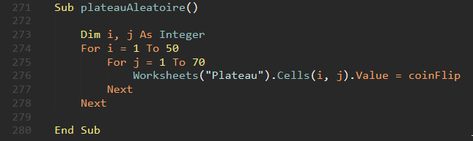

Figure 29 : la procédure plateauAleatoire

Cette procédure fait appel à la fonction coinFlip qui n’est autre qu’un schéma de Bernoulli de probabilité le pourcentage rentré dans *Aleatoire*.

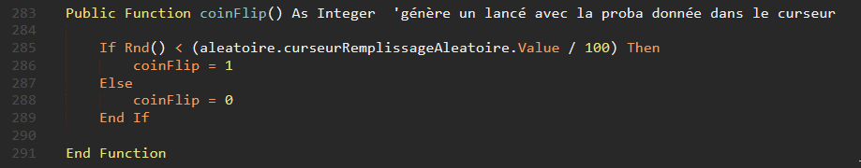

Figure 30 : la fonction coinFlip

# Conclusion

Le jeu de la vie est un projet informatique assez classique car plutôt simple à coder. Nous pensons avoir fait un bon travail au niveau de l’implémentation de l’algorithme. De nombreuses modifications peuvent cependant être apportées.

D’un point de vue performance, il est possible d’améliorer la rapidité du code et du temps de calcul entre chaque génération, notamment en utilisant un objet tableau contenant les calculs de *nextG* (il remplacerait la feuille *nextGen*) et en simplifiant les conditions d’arrêt avec l’utilisation de GoTo. Concernant l’interface utilisateur, nous n’avons pas réussi à établir une méthode privée permettant de changer le statut de plusieurs cellules à la fois par un cliquer-glisser. Il faut donc se contenter de changer l’état de chaque cellule un à un, ce qui prend un temps fou. Nous aurions également voulu proposer une option afin de modifier les modèles que l’utilisateur a sauvegardé. Nous ne l’avons pas fait par manque de temps.

Finalement, nous sommes satisfaits du rendu de notre projet. Avec un peu de recul, c’est un projet idéal pour débuter en VBA. Il nous a permis d’utiliser un large éventail de fonctionnalités tout en augmentant progressivement en complexité et il est certain que nous sommes tous ressortis enrichis de cette expérience.

1. Un automate cellulaire consiste en une grille régulière de « cellules » contenant chacune un « état » choisi parmi un ensemble fini et qui peut évoluer au cours du temps. L’état d’une cellule au temps *t+1* est fonction de l’état au temps *t* d’un nombre fini de cellules appelé son « voisinage ». à chaque nouvelle unité de temps, les mêmes règles sont appliquées simultanément à toutes les cellules de la grille, produisant une nouvelle « génération » de cellules dépendant entièrement de la génération précédente.
2. Le calcul du nombre de voisins pour une cellule (i, j) dépend de l’état des cellules adjacentes. Ainsi, en remplaçant directement l’état d’une cellule de génération *n* par son état de génération *n+1*, les calculs peuvent être faux pour l’état de la cellule (i+1, j) en *n+1*.
3. Différentes conditions d’arrêt comme un nombre maximal d’itérations ou l’aboutissement à une forme stable seront développés dans III. Interface de jeu.
4. Cette liste dynamique nous sera particulièrement utile lors du chargement de modèles sauvegardés.
5. Excel ne permet pas de créer de feuille possédant le même nom qu’une feuille déjà existante. Ainsi, le module *Sauvegarde* possède un contrôle de nom renvoyant une erreur si le nom n’est pas valide et la liste dynamique *Sauvegardes* ne possède pas de doublons.
6. Par manque de temps, nous n’avons pas pu créer de bouton permettant de modifier les modèles sauvegardés par l’utilisateur. Les feuilles sont seulement cachées. Il est fortement déconseillé de les modifier manuellement.
7. ListBox1.RowSource = *Sauvegardes*
8. Cela permet de faire remonter dans la liste tous les éléments situés à la suite. Nous n’avons donc pas d’élément sans texte.
9. Il s’agit en fait d’un cycle de matrice $\left(\begin{matrix}1 & 2 & ⋯ & n-1 & n \\ 2 & 3 & ⋯ & n & 1\end{matrix}\right)$ auquel on supprime la dernière colonne.
10. En réalité, en cliquant sur le bouton *Options*, on ouvre l’UserForm *Options*